МІНІСТЕРСТВО ОСВІТИ І НАУКИ УКРАЇНИ

Національний аерокосмічний університет
«Харківський авіаційний інститут»

факультет програмної інженерії та бізнесу

кафедра інженерії програмного забезпечення

Практична робота № 7

з дисципліни « Алгоритми систем підтримки прийняття рішень »
назва дисципліни
на тему: «Розв’язання задачі сіткового планування. Метод критичного шляху»

Виконав: студент 3 курсу групи № 631п
освітньої програми
121 інженерія програмного забезпечення
(шифр і назва ОП)
Головкіна О. А.
(прізвище й ініціали студента)
Прийняв: к.т.н., доц., доцент каф. 603
Шевченко І. В.
(посада, науковий ступінь, прізвище й ініціали)
Кількість балів:

Харків – 2026

ПРАКТИЧНА РОБОТА № 7

Розв’язання задачі сіткового планування. Метод критичного шляху
ЗМІСТ
ВИКОНАННЯ ЗАВДАННЯ 3
Протокол розрахунку завдання 7
GITHUB-РЕПОЗИТОРІЙ 18

ВИКОНАННЯ ЗАВДАННЯ
Під час виконання практичної роботи необхідно:
- Розробити програму, за допомогою якої можна буде реалізувати такі дії:
- будувати сітковий графік робіт проекту;
- розраховувати параметри сіткового графіка робіт, а саме: ранні терміни виконання робіт, пізні терміни виконання робіт, резерви часу;
- знаходити критичний шлях виконання робіт;
- обчислювати довжину критичного шляху (тривалість проекту);
- будувати й оптимізувати календарний план робіт;
- будувати й оптимізувати графік завантаження людських ресурсів.
- Перевірити виконання завдання в онлайн-сервісі GanttPRO.

Завдання варіанту №2:

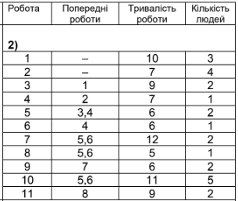
Рисунок 1 – Завдання варіанту №2

Тестові приклади:

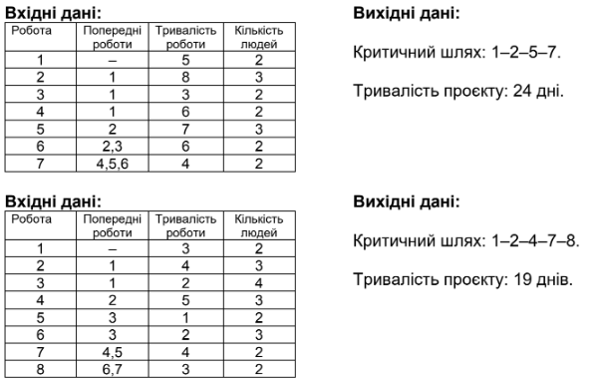
Рисунок 2 – Тестові випадки для завдання
Розв’язання завдання варіанту в онлайн-сервісі GanttPRO:

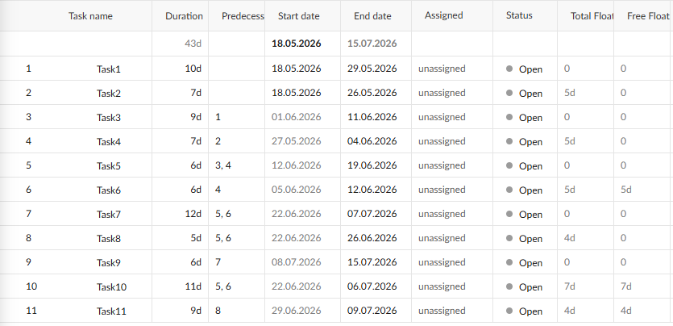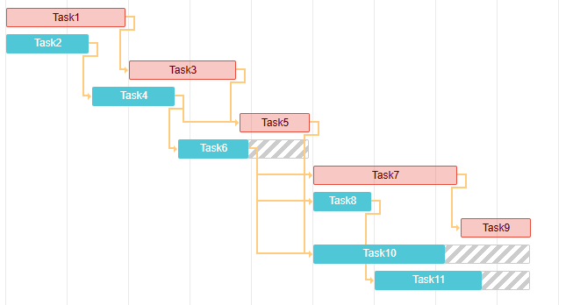
Рисунок 3 – Розв’язання варіанту в онлайн-сервісі GanttPRO

Календарний план робіт та графік завантаження людських ресурсів початковий варіант:

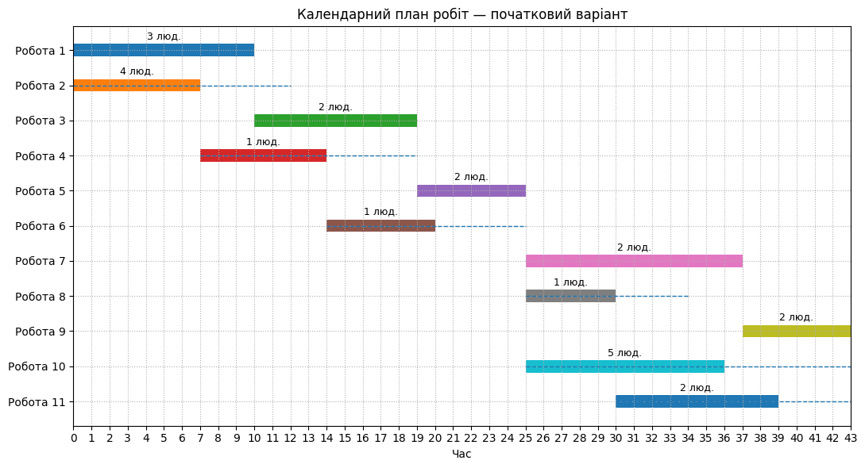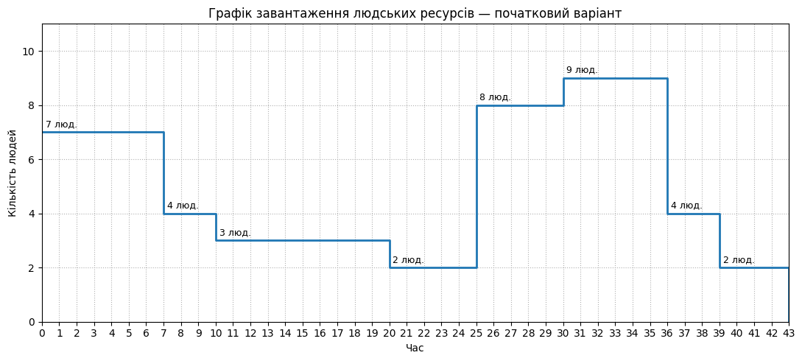
Рисунок 4 – Початковий варіант побудови

Календарний план робіт та графік завантаження людських ресурсів оптимізований варіант:

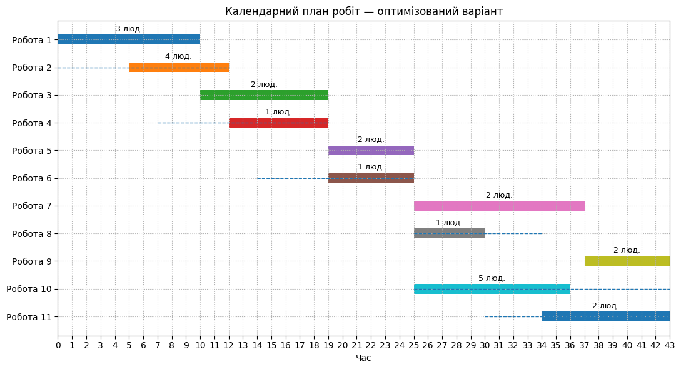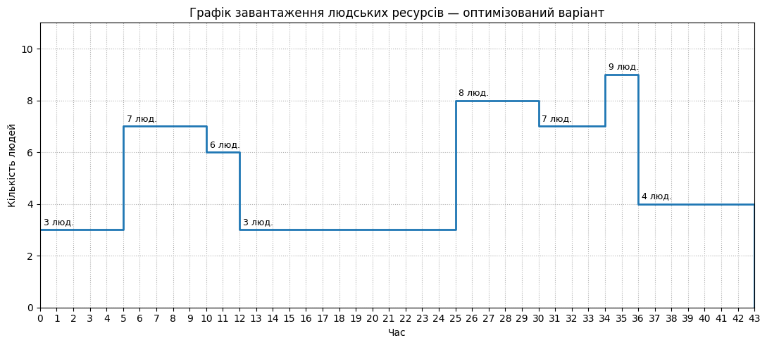
Рисунок 5 – Оптимізований варіант побудови

Протокол розрахунку завдання
==============================================================
ПРОТОКОЛ РОЗРАХУНКУ СІТКОВОГО ГРАФІКА
==============================================================
Набір даних: Тестові дані №1
Дата та час розрахунку: 14.05.2026 13:56:32

Вхідні дані:
--------------------------------------------------------------
Робота Попередні роботи Тривалість Кільк. людей
1 - 5 2
2 1 8 3
3 1 3 2
4 1 6 2
5 2 7 3
6 2,3 6 2
7 4,5,6 4 2

Пояснення до розрахунків:
Ранній старт роботи визначається як найбільше раннє закінчення її попередніх робіт.
Раннє закінчення = ранній старт + тривалість роботи.
Пізнє закінчення визначається під час зворотного ходу сіткового графіка.
Пізній старт = пізнє закінчення - тривалість роботи.
Резерв часу = пізній старт - ранній старт.
Критичними є роботи, у яких резерв часу дорівнює нулю.

Прямий хід аналізу сіткового графіка:
--------------------------------------------------------------
Робота 1:
Попередніх робіт немає, тому ранній старт = 0.
Тривалість роботи: 5
Ранній старт: 0
Раннє закінчення: 5

Робота 2:
Попередні роботи: 1.
Ранній старт береться як максимальне раннє закінчення попередніх робіт.
Тривалість роботи: 8
Ранній старт: 5
Раннє закінчення: 13

Робота 3:
Попередні роботи: 1.
Ранній старт береться як максимальне раннє закінчення попередніх робіт.
Тривалість роботи: 3
Ранній старт: 5
Раннє закінчення: 8

Робота 4:
Попередні роботи: 1.
Ранній старт береться як максимальне раннє закінчення попередніх робіт.
Тривалість роботи: 6
Ранній старт: 5
Раннє закінчення: 11

Робота 5:
Попередні роботи: 2.
Ранній старт береться як максимальне раннє закінчення попередніх робіт.
Тривалість роботи: 7
Ранній старт: 13
Раннє закінчення: 20

Робота 6:
Попередні роботи: 2,3.
Ранній старт береться як максимальне раннє закінчення попередніх робіт.
Тривалість роботи: 6
Ранній старт: 13
Раннє закінчення: 19

Робота 7:
Попередні роботи: 4,5,6.
Ранній старт береться як максимальне раннє закінчення попередніх робіт.
Тривалість роботи: 4
Ранній старт: 20
Раннє закінчення: 24

Зворотний хід аналізу сіткового графіка:
--------------------------------------------------------------
Робота 7:
Наступних робіт немає, тому пізнє закінчення дорівнює тривалості проекту.
Пізнє закінчення: 24
Пізній старт: 20
Резерв часу: 0

Робота 6:
Наступні роботи: 7.
Пізнє закінчення визначається як мінімальний пізній старт наступних робіт.
Пізнє закінчення: 20
Пізній старт: 14
Резерв часу: 1

Робота 5:
Наступні роботи: 7.
Пізнє закінчення визначається як мінімальний пізній старт наступних робіт.
Пізнє закінчення: 20
Пізній старт: 13
Резерв часу: 0

Робота 4:
Наступні роботи: 7.
Пізнє закінчення визначається як мінімальний пізній старт наступних робіт.
Пізнє закінчення: 20
Пізній старт: 14
Резерв часу: 9

Робота 3:
Наступні роботи: 6.
Пізнє закінчення визначається як мінімальний пізній старт наступних робіт.
Пізнє закінчення: 14
Пізній старт: 11
Резерв часу: 6

Робота 2:
Наступні роботи: 5,6.
Пізнє закінчення визначається як мінімальний пізній старт наступних робіт.
Пізнє закінчення: 13
Пізній старт: 5
Резерв часу: 0

Робота 1:
Наступні роботи: 2,3,4.
Пізнє закінчення визначається як мінімальний пізній старт наступних робіт.
Пізнє закінчення: 5
Пізній старт: 0
Резерв часу: 0

Розраховані параметри сіткового графіка робіт:
--------------------------------------------------------------
Робота Трив. Людей РС РЗ ПС ПЗ
1 5 2 0 5 0 5 Резерв: 0 К
2 8 3 5 13 5 13 Резерв: 0 К
3 3 2 5 8 11 14 Резерв: 6
4 6 2 5 11 14 20 Резерв: 9
5 7 3 13 20 13 20 Резерв: 0 К
6 6 2 13 19 14 20 Резерв: 1
7 4 2 20 24 20 24 Резерв: 0 К

Позначення:
РС - ранній старт
РЗ - раннє закінчення
ПС - пізній старт
ПЗ - пізнє закінчення
К - критична робота

Тривалість проекту: 24
Критичний шлях: 1 - 2 - 5 - 7

Висновок:
У результаті розрахунку було визначено ранні та пізні терміни виконання робіт,
резерви часу, загальну тривалість проекту та критичний шлях.
Роботи критичного шляху не мають резерву часу, тому їх затримка призведе
до збільшення загальної тривалості всього проекту.

Набір даних: Тестові дані №2
Дата та час розрахунку: 14.05.2026 13:57:04

Вхідні дані:
--------------------------------------------------------------
Робота Попередні роботи Тривалість Кільк. людей
1 - 3 2
2 1 4 3
3 1 2 4
4 2 5 3
5 3 1 2
6 3 2 3
7 4,5 4 2
8 6,7 3 2

Пояснення до розрахунків:
Ранній старт роботи визначається як найбільше раннє закінчення її попередніх робіт.
Раннє закінчення = ранній старт + тривалість роботи.
Пізнє закінчення визначається під час зворотного ходу сіткового графіка.
Пізній старт = пізнє закінчення - тривалість роботи.
Резерв часу = пізній старт - ранній старт.
Критичними є роботи, у яких резерв часу дорівнює нулю.

Прямий хід аналізу сіткового графіка:
--------------------------------------------------------------
Робота 1:
Попередніх робіт немає, тому ранній старт = 0.
Тривалість роботи: 3
Ранній старт: 0
Раннє закінчення: 3

Робота 2:
Попередні роботи: 1.
Ранній старт береться як максимальне раннє закінчення попередніх робіт.
Тривалість роботи: 4
Ранній старт: 3
Раннє закінчення: 7

Робота 3:
Попередні роботи: 1.
Ранній старт береться як максимальне раннє закінчення попередніх робіт.
Тривалість роботи: 2
Ранній старт: 3
Раннє закінчення: 5

Робота 4:
Попередні роботи: 2.
Ранній старт береться як максимальне раннє закінчення попередніх робіт.
Тривалість роботи: 5
Ранній старт: 7
Раннє закінчення: 12

Робота 5:
Попередні роботи: 3.
Ранній старт береться як максимальне раннє закінчення попередніх робіт.
Тривалість роботи: 1
Ранній старт: 5
Раннє закінчення: 6

Робота 6:
Попередні роботи: 3.
Ранній старт береться як максимальне раннє закінчення попередніх робіт.
Тривалість роботи: 2
Ранній старт: 5
Раннє закінчення: 7

Робота 7:
Попередні роботи: 4,5.
Ранній старт береться як максимальне раннє закінчення попередніх робіт.
Тривалість роботи: 4
Ранній старт: 12
Раннє закінчення: 16

Робота 8:
Попередні роботи: 6,7.
Ранній старт береться як максимальне раннє закінчення попередніх робіт.
Тривалість роботи: 3
Ранній старт: 16
Раннє закінчення: 19

Зворотний хід аналізу сіткового графіка:
--------------------------------------------------------------
Робота 8:
Наступних робіт немає, тому пізнє закінчення дорівнює тривалості проекту.
Пізнє закінчення: 19
Пізній старт: 16
Резерв часу: 0

Робота 7:
Наступні роботи: 8.
Пізнє закінчення визначається як мінімальний пізній старт наступних робіт.
Пізнє закінчення: 16
Пізній старт: 12
Резерв часу: 0

Робота 6:
Наступні роботи: 8.
Пізнє закінчення визначається як мінімальний пізній старт наступних робіт.
Пізнє закінчення: 16
Пізній старт: 14
Резерв часу: 9

Робота 5:
Наступні роботи: 7.
Пізнє закінчення визначається як мінімальний пізній старт наступних робіт.
Пізнє закінчення: 12
Пізній старт: 11
Резерв часу: 6

Робота 4:
Наступні роботи: 7.
Пізнє закінчення визначається як мінімальний пізній старт наступних робіт.
Пізнє закінчення: 12
Пізній старт: 7
Резерв часу: 0

Робота 3:
Наступні роботи: 5,6.
Пізнє закінчення визначається як мінімальний пізній старт наступних робіт.
Пізнє закінчення: 11
Пізній старт: 9
Резерв часу: 6

Робота 2:
Наступні роботи: 4.
Пізнє закінчення визначається як мінімальний пізній старт наступних робіт.
Пізнє закінчення: 7
Пізній старт: 3
Резерв часу: 0

Робота 1:
Наступні роботи: 2,3.
Пізнє закінчення визначається як мінімальний пізній старт наступних робіт.
Пізнє закінчення: 3
Пізній старт: 0
Резерв часу: 0

Розраховані параметри сіткового графіка робіт:
--------------------------------------------------------------
Робота Трив. Людей РС РЗ ПС ПЗ
1 3 2 0 3 0 3 Резерв: 0 К
2 4 3 3 7 3 7 Резерв: 0 К
3 2 4 3 5 9 11 Резерв: 6
4 5 3 7 12 7 12 Резерв: 0 К
5 1 2 5 6 11 12 Резерв: 6
6 2 3 5 7 14 16 Резерв: 9
7 4 2 12 16 12 16 Резерв: 0 К
8 3 2 16 19 16 19 Резерв: 0 К

Позначення:
РС - ранній старт
РЗ - раннє закінчення
ПС - пізній старт
ПЗ - пізнє закінчення
К - критична робота

Тривалість проекту: 19
Критичний шлях: 1 - 2 - 4 - 7 - 8

Висновок:
У результаті розрахунку було визначено ранні та пізні терміни виконання робіт,
резерви часу, загальну тривалість проекту та критичний шлях.
Роботи критичного шляху не мають резерву часу, тому їх затримка призведе
до збільшення загальної тривалості всього проекту.

Набір даних: Мій варіант №2
Дата та час розрахунку: 14.05.2026 13:57:11

Вхідні дані:
--------------------------------------------------------------
Робота Попередні роботи Тривалість Кільк. людей
1 - 10 3
2 - 7 4
3 1 9 2
4 2 7 1
5 3,4 6 2
6 4 6 1
7 5,6 12 2
8 5,6 5 1
9 7 6 2
10 5,6 11 5
11 8 9 2

Пояснення до розрахунків:
Ранній старт роботи визначається як найбільше раннє закінчення її попередніх робіт.
Раннє закінчення = ранній старт + тривалість роботи.
Пізнє закінчення визначається під час зворотного ходу сіткового графіка.
Пізній старт = пізнє закінчення - тривалість роботи.
Резерв часу = пізній старт - ранній старт.
Критичними є роботи, у яких резерв часу дорівнює нулю.

Прямий хід аналізу сіткового графіка:
--------------------------------------------------------------
Робота 1:
Попередніх робіт немає, тому ранній старт = 0.
Тривалість роботи: 10
Ранній старт: 0
Раннє закінчення: 10

Робота 2:
Попередніх робіт немає, тому ранній старт = 0.
Тривалість роботи: 7
Ранній старт: 0
Раннє закінчення: 7

Робота 3:
Попередні роботи: 1.
Ранній старт береться як максимальне раннє закінчення попередніх робіт.
Тривалість роботи: 9
Ранній старт: 10
Раннє закінчення: 19

Робота 4:
Попередні роботи: 2.
Ранній старт береться як максимальне раннє закінчення попередніх робіт.
Тривалість роботи: 7
Ранній старт: 7
Раннє закінчення: 14

Робота 5:
Попередні роботи: 3,4.
Ранній старт береться як максимальне раннє закінчення попередніх робіт.
Тривалість роботи: 6
Ранній старт: 19
Раннє закінчення: 25

Робота 6:
Попередні роботи: 4.
Ранній старт береться як максимальне раннє закінчення попередніх робіт.
Тривалість роботи: 6
Ранній старт: 14
Раннє закінчення: 20

Робота 7:
Попередні роботи: 5,6.
Ранній старт береться як максимальне раннє закінчення попередніх робіт.
Тривалість роботи: 12
Ранній старт: 25
Раннє закінчення: 37

Робота 8:
Попередні роботи: 5,6.
Ранній старт береться як максимальне раннє закінчення попередніх робіт.
Тривалість роботи: 5
Ранній старт: 25
Раннє закінчення: 30

Робота 9:
Попередні роботи: 7.
Ранній старт береться як максимальне раннє закінчення попередніх робіт.
Тривалість роботи: 6
Ранній старт: 37
Раннє закінчення: 43

Робота 10:
Попередні роботи: 5,6.
Ранній старт береться як максимальне раннє закінчення попередніх робіт.
Тривалість роботи: 11
Ранній старт: 25
Раннє закінчення: 36

Робота 11:
Попередні роботи: 8.
Ранній старт береться як максимальне раннє закінчення попередніх робіт.
Тривалість роботи: 9
Ранній старт: 30
Раннє закінчення: 39

Зворотний хід аналізу сіткового графіка:
--------------------------------------------------------------
Робота 11:
Наступних робіт немає, тому пізнє закінчення дорівнює тривалості проекту.
Пізнє закінчення: 43
Пізній старт: 34
Резерв часу: 4

Робота 10:
Наступних робіт немає, тому пізнє закінчення дорівнює тривалості проекту.
Пізнє закінчення: 43
Пізній старт: 32
Резерв часу: 7

Робота 9:
Наступних робіт немає, тому пізнє закінчення дорівнює тривалості проекту.
Пізнє закінчення: 43
Пізній старт: 37
Резерв часу: 0

Робота 8:
Наступні роботи: 11.
Пізнє закінчення визначається як мінімальний пізній старт наступних робіт.
Пізнє закінчення: 34
Пізній старт: 29
Резерв часу: 4

Робота 7:
Наступні роботи: 9.
Пізнє закінчення визначається як мінімальний пізній старт наступних робіт.
Пізнє закінчення: 37
Пізній старт: 25
Резерв часу: 0

Робота 6:
Наступні роботи: 7,8,10.
Пізнє закінчення визначається як мінімальний пізній старт наступних робіт.
Пізнє закінчення: 25
Пізній старт: 19
Резерв часу: 5

Робота 5:
Наступні роботи: 7,8,10.
Пізнє закінчення визначається як мінімальний пізній старт наступних робіт.
Пізнє закінчення: 25
Пізній старт: 19
Резерв часу: 0

Робота 4:
Наступні роботи: 5,6.
Пізнє закінчення визначається як мінімальний пізній старт наступних робіт.
Пізнє закінчення: 19
Пізній старт: 12
Резерв часу: 5

Робота 3:
Наступні роботи: 5.
Пізнє закінчення визначається як мінімальний пізній старт наступних робіт.
Пізнє закінчення: 19
Пізній старт: 10
Резерв часу: 0

Робота 2:
Наступні роботи: 4.
Пізнє закінчення визначається як мінімальний пізній старт наступних робіт.
Пізнє закінчення: 12
Пізній старт: 5
Резерв часу: 5

Робота 1:
Наступні роботи: 3.
Пізнє закінчення визначається як мінімальний пізній старт наступних робіт.
Пізнє закінчення: 10
Пізній старт: 0
Резерв часу: 0

Розраховані параметри сіткового графіка робіт:
--------------------------------------------------------------
Робота Трив. Людей РС РЗ ПС ПЗ
1 10 3 0 10 0 10 Резерв: 0 К
2 7 4 0 7 5 12 Резерв: 5
3 9 2 10 19 10 19 Резерв: 0 К
4 7 1 7 14 12 19 Резерв: 5
5 6 2 19 25 19 25 Резерв: 0 К
6 6 1 14 20 19 25 Резерв: 5
7 12 2 25 37 25 37 Резерв: 0 К
8 5 1 25 30 29 34 Резерв: 4
9 6 2 37 43 37 43 Резерв: 0 К
10 11 5 25 36 32 43 Резерв: 7
11 9 2 30 39 34 43 Резерв: 4

Позначення:
РС - ранній старт
РЗ - раннє закінчення
ПС - пізній старт
ПЗ - пізнє закінчення
К - критична робота

Тривалість проекту: 43
Критичний шлях: 1 - 3 - 5 - 7 - 9

Висновок:
У результаті розрахунку було визначено ранні та пізні терміни виконання робіт,
резерви часу, загальну тривалість проекту та критичний шлях.
Роботи критичного шляху не мають резерву часу, тому їх затримка призведе
до збільшення загальної тривалості всього проекту.

GITHUB-РЕПОЗИТОРІЙ

Посилання на GitHub-репозиторій

